Қазақстан Республикасы
Қаржы министрінің
2018 жылғы 12 ақпандағы
№ 160 бұйрығына
1 қосымша

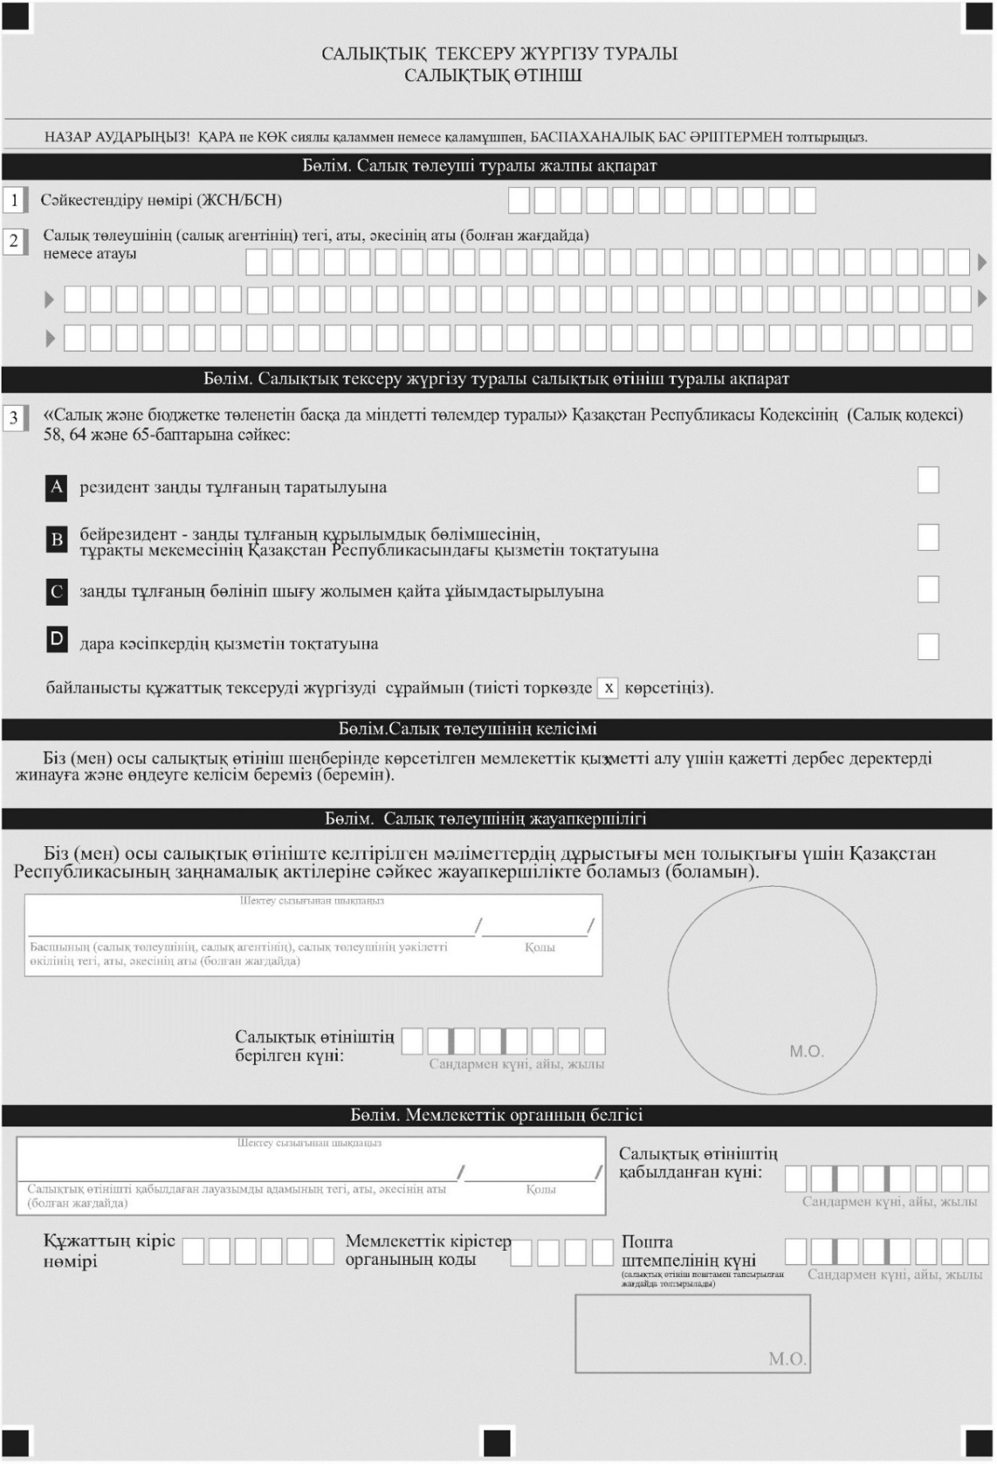
нысан
нысан

